**Завдання 1 Проектування транзакцій**

1.1 Створіть історії квазіпаралельного виконання транзакцій для протоколу 1-го ступеня блокування з описом таблиці блокування транзакцій.

1.2 Повторіть попереднє завдання з використанням протоколу 2-го ступеня блокування.

1.3 Для створених історій у 1-му та 2-му пунктів завдань визначте наявність тупика транзакції, створивши граф очікування транзакцій.

**Протокол 1-го ступеню блокування:**

|  |  |  |  |  |
| --- | --- | --- | --- | --- |
| N | Операції Т1 | Операції Т2 | Операції Т3 | Значення |
| 1 | R1[D] |  |  |  |
| 2 |  | X2[A] |  |  |
| 3 |  | W2[A] |  |  |
| 4 |  |  | X3[A] | wait |
| 5 | R1[B] |  |  |  |
| 6 |  | X2[D] |  |  |
| 7 |  | W2[D] |  |  |
| 8 | X1[D] |  |  | wait |
| 9 |  | А1 |  |  |
| 10 |  | U1 |  |  |
| 11 |  |  | X3[A] |  |
| 12 |  |  | W3[A] |  |
| 13 | X1[D] |  |  |  |
| 14 | W1[D] |  |  |  |
| 15 |  |  | R3[B] |  |
| 16 | A1 |  |  |  |
| 17 | U1 |  |  |  |
| 18 |  |  | X3[D] |  |
| 19 |  |  | W3[D] |  |
| 20 |  |  | A3 |  |
| 21 |  |  | U3 |  |

HT1,T2,T3=r1[D], X2[A], W2[A], X3[A]-wait, r1[B], X2[D], w2[D], X1[D]-wait, A1, U1, X3[A], w3[A], X1[D], w1[D], r3[B], A1,U1, X3[D], w3[D], A3,U3.

|  |  |  |  |  |  |  |
| --- | --- | --- | --- | --- | --- | --- |
| N  кроку | |  |  |  | | --- | --- | --- | | Назва змінної |  |  | | Перелік встановлених блокувань | Перелік запитів на блокування |
| 4 | A | X2 | X3 |
| 8 | D | X2 | X1 |

**Протокол 2-го ступеню блокування:**

|  |  |  |  |  |
| --- | --- | --- | --- | --- |
| N | Операції Т1 | Операції Т2 | Операції Т3 | Значення |
| 1 | S1[D] |  |  |  |
| 2 | R1[D] |  |  |  |
| 3 |  | X2[A] |  |  |
| 4 |  | W2[A] |  |  |
| 5 |  |  | X3[A] | wait |
| 6 | S1[B] |  |  |  |
| 7 | R1[B] |  |  |  |
| 8 |  | X2[D] |  | wait |
| 9 | X1[D] |  |  |  |
| 10 | W1[D] |  |  |  |
| 11 | A1 |  |  |  |
| 12 | U1 |  |  |  |
| 13 |  | X2[D] |  |  |
| 14 |  | W2[D] |  |  |
| 15 |  |  | X3[A] |  |
| 16 |  |  | W3[A] |  |
| 17 |  | A2 |  |  |
| 18 |  | U2 |  |  |
| 19 |  |  | S3[B] |  |
| 20 |  |  | R3[B] |  |
| 21 |  |  | X3[D] |  |
| 22 |  |  | W3[D] |  |
| 23 |  |  | A3 |  |
| 24 |  |  | U3 |  |

HT1,T2,T3=S1[D], r1[D], X2[A], w2[A], X3[A]-wait, S1[B], r1[B], X2[D]-wait, X1[D], w2[D], A1, U1, X2[D], w2[D], X3[A], w3[A], A2, U2, S3[B], r3[B], X3[D], w3[D], A3, U3

|  |  |  |  |  |  |  |
| --- | --- | --- | --- | --- | --- | --- |
| N  кроку | |  |  |  | | --- | --- | --- | | Назва змінної |  |  | | Перелік встановлених блокувань | Перелік запитів на блокування |
| 5 | A | X2 | X3 |
| 8 | D | S1 | X2 |

**Завдання 2 Налаштування бази даних**

1.1 Встановіть з’єднання з вашою базою даних.

1.2 У відповідності із варіантом з таблиці створіть реляційну таблицю в базі даних.

1.3 У відповідності із варіантом з таблиці додайте рядок в реляційну таблицю, створену у попередньому пункті завдання.

1.4 Створіть ще одну операцію внесення рядка в таблицю, який буде відрізнятися значеннями всіх змінних від прикладу з варіанту.



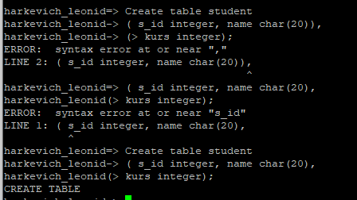



**Завдання 3. Керування квазіпаралельним виконанням транзакцій з використанням команд блокування**

1 Створіть дві транзакції, кожна з яких повинна включати такі операції:

- операція читання першого рядку таблиці;

- операція зміни однієї із змінних таблиці в першому рядку;

- повторна операція читання першого рядку таблиці;

- операція фіксації всіх змін.

2 При створенні транзакцій включіть відповідні операції блокування для протоколу 1-го ступеня блокування.

3 У двох терміналах виконайте операції транзакцій при їх квазіпаралельному режимі роботи за умови, що одна з транзакцій стартує першою.

4 Повторіть роботу транзакцій, але в першій транзакції замість операції фіксації виконайте операцію відміни.

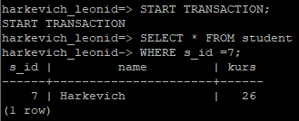

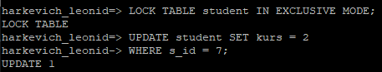 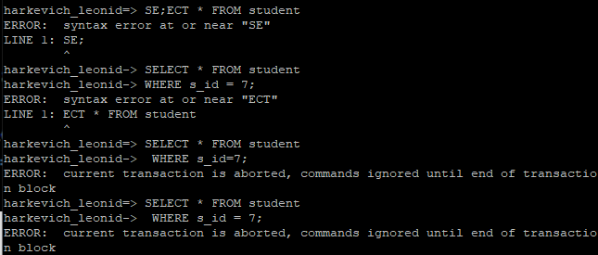

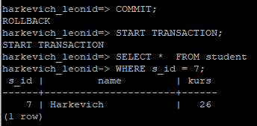

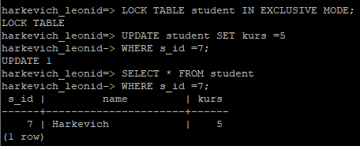

5 Повторіть пункти 3 та 4 але з використанням протоколу 2-го ступеня блокування.



